Thème : La pratique du sport : Les effets thermiques.

Activité : Effets thermiques appliqués l’organisme.

Lors du match de football France – Brésil, un joueur français est touché au tibia. Le soigneur entre sur le terrain et pose sur le membre douloureux une « poche de froid » constituée de deux compartiments contenant respectivement un sel et de l’eau séparés par une membrane que le soigneur déchire avant de l’appliquer.

Après deux minutes d’interruption, le match peut reprendre, le joueur étant prêt à reprendre sa place. Magie, placebo, ……Qu’en est-il réellement ?

Essayons d’y voir un peu plus clair par le biais de l’expérience.

Ayons une attitude responsable !!

Cette activité nécessite l’utilisation des solutions d’acide chlorhydrique et d’hydroxyde de sodium.
Afin de manipuler sans danger, il convient de tenir compte des pictogrammes ci-dessous relatifs à ces deux solutions.
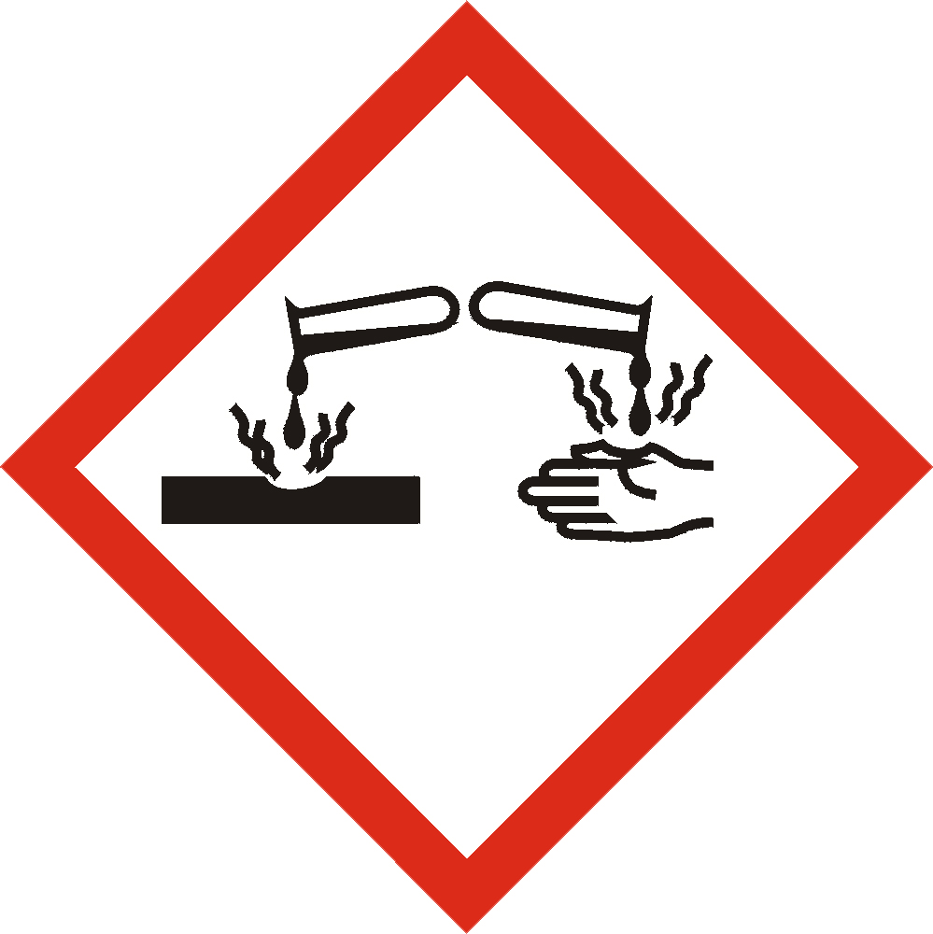
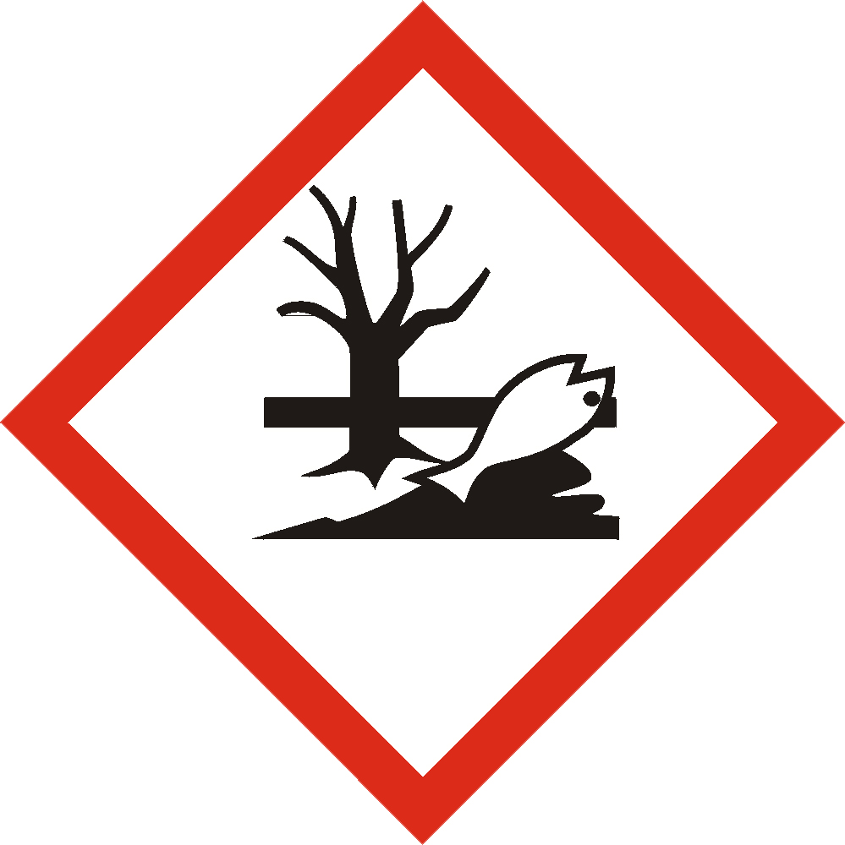
Recherchez dans votre livre ou « en ligne », la signification des pictogrammes ci-contre.
........................................................................................................
.......................................................................................................

- Quelles sont les précautions à prendre pour manipuler sans danger ces deux solutions chimiques ?
........................................................................................................................................................................................................................................................................................................................................................................................................................................................................................................................
- Doit-on jeter à l’évier ces solutions ?
........................................................................................................................................................................
.......................................................................................................................................................................
- Pourquoi recommande-t-on en fin de TP de se laver les mains ?
.......................................................................................................................................................................

1- Expérience n°1 : Action d’une solution d’acide chlorhydrique sur une solution d’hydroxyde de sodium.
Expérience à faire au bureau pour des raisons de sécurité

A- Mode opératoire.

- Bécher n°1 :

On place dans ce bécher n°1, un volume de 25 mL d’une solution d’hydroxyde de sodium à une concentration de 1,0 mol / L ainsi que quelques gouttes d’un indicateur coloré déjà utilisé, le BBT.

- Couleur : ………………………………………………………………………………………………….............................................
- Evaluation du pH : ………………………………………………………………………………………..........................................
- La solution d’hydroxyde de sodium est-elle acide ou basique ? Pourquoi ?.............................................
...................................................................................................................................................................
- Température de la solution : ………………………………………………………………………………..................................
Page 1/3
- Bécher n°2 :

On place dans ce bécher n°2, un volume de 25 mL d’une solution d’acide chlorhydrique à 1,0 mol / L avec quelques gouttes du même indicateur coloré.

- Noter la couleur : ……………………………………………………………………………………………......................................
- Evaluation du pH : ………………………………………………………………………………………….......................................
- La solution d’acide chlorhydrique est-elle acide ou basique ? Pourquoi ?...............................................
...................................................................................................................................................................
- Température de la solution : ………………………………………………………………………………..................................

- Mélange du contenu des deux béchers.

- On place avec précaution, le contenu du bécher n°2 dans le bécher n°1.
- Noter vos différentes observations : (Couleur, température ...)
………………………………………………………………………………………………………………………………….............................
…………………………………………………………………………………………………………………………………............................
...................................................................................................................................................................
- Schématiser ci-dessous, cette dernière expérience en faisant apparaître les deux béchers avant le mélange et le bécher après le mélange. Vous mentionnerez également vos observations.

B- Exploitation des résultats.

- Expliquer le changement de teinte du BBT. ………………………………………………………………………………….......
- Une réaction chimique a-t-elle eu lieu ? Pourquoi ? ………………………………………………………………………….
………………………………………………………………………………………………………………………………...............................
...................................................................................................................................................................
...................................................................................................................................................................

- En vous aidant du livre, rechercher et noter les définitions des termes suivants :

- Endothermique : ……………………………………………………………………………………………………………...................
……………………………………………………………………………………………………………...................
- Exothermique : ………………………………………………………………………………………………………………..................
………………………………………………………………………………………………………………..................
- Parmi les deux adjectifs suivants « endothermique ou exothermique », choisir celui qui convient
dans ce cadre expérimental. Justifiez. .................................................................................................
…………………………………………………………………………………………………………………………………..........................

Page 2/3
2- Expérience n°2 : Dissolution du chlorure d’ammonium.

A- Mode opératoire.

Etape n°1 :

Dans un bécher placé sur un agitateur magnétique, on place 75 mL d’eau dont on relève la température.

- Température relevée : ……………………….

Etape n°2 : Dans ce bécher, on y met 5,0 grammes de chlorure d’ammonium en agitation constante.

- Observe-t-on une diminution ou une augmentation de la température ? …............................................
- Relever la température lorsque le chlorure d’ammonium est totalement dissous. …..............................

B- Exploitation des résultats.

- Parmi les deux noms suivants «soluté, solvant », quel est celui qui convient à :
L’eau ? …......................................... Au chlorure d'ammonium ? …..................................................
    - Pourquoi est-ce une dissolution ? ..............................................................................................................
.....................................................................................................................................................................
.....................................................................................................................................................................
    - Cette dissolution est-elle endothermique ou exothermique ? Justifiez. ............................................................................................................................................................................................................................................................................................................................................

3- Synthèse.

- Lorsque les deux compartiments de la « poche de froid » viennent au contact l’un de l’autre, se
déroule-t-il une réaction chimique ou une dissolution ?
……………………………………………………………….......................................................................................................
.........................................................................................................................................................................

- L’application de la poche de froid sur le tibia est-elle exothermique ou endothermique ? Pourquoi ?
………………………………………………………………………………………………………………………………………..............................
..........................................................................................................................................................................

- En mobilisant vos connaissances de SVT ainsi que celles de chimie, apportez une réponse rigoureuse
permettant d’expliquer l’effet d’une poche de froid sur un membre douloureux.
...........................................................................................................................................................................
...........................................................................................................................................................................
............................................................................................................................................................................
............................................................................................................................................................................
............................................................................................................................................................................
............................................................................................................................................................................
............................................................................................................................................................................
............................................................................................................................................................................
............................................................................................................................................................................

On se lave les mains en fin de TP !!

Page 3/3 .........Fin de l’énoncé.

